Dato
6/3 | Første hjælp
13/3 | Første hjælp
20/3 | Første hjælp
27/3 | Påske - ingen spejder
3/4 | Første hjælp afslutning - prøve
10/4 | Gnisten
17/4 | Bål og Knob
20/4 | Lørdag: Sct. Georgsdags arrangement Hammel
24/4 | Sct. Georgs fejring
1/5 | Hulebyggermærke
8/5 | Kr. Himmelfart – Ingen spejder
15/5 | Hulebyggermærke
22/5 | Hulebyggermærke
29/5 | Afslutning hulebyggermærke
1-2/juni | Lørdag – søndag: Sommerlejr
5/6 | Grundlovsdag – 5 km. Mærke kl. 16
12/6 | Vi laver mad – fællesspisning for forældre og søskende
19/6 | Bygge både til kapsejlads
26/6 | Sommerferie-afslutning - Kapsejlads
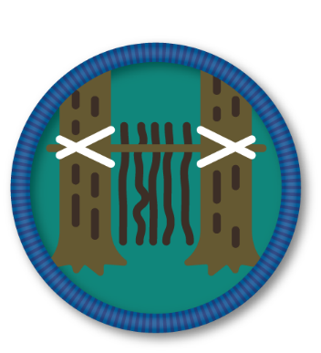

Ændringer af programmet kan forekomme

Særlige datoer:
Lørdag 20. april: Sct. Georgs-arrangement for alle mikro og mini spejdere i Favrskov Kommune. Se indbydelse
Onsdag 5. juni (Grundlovsdag): 5 km. Mærke. Vi mødes kl. 16. Har madpakker med. Forældre og søskende er velkommen til at gå med.
Lørdag 1. juni – søndag 2. juni: Vi holder Mikro-sommerlejr. Nærmere info følger.

Vi er næsten altid udenfor – så spejderne skal have tøj på til vejret.
Hvis man ikke kan komme, så meld gerne afbud via mikro@hinnerupspejdere.dk

De bedste hilsner fra Mikro-lederne: Tobias, Sidsel, Anna, Valter, Thomas, Anne-Marie og Morten

